Mit „SPACE“ Europa gemeinsam entdecken und Kompetenzen entwickeln
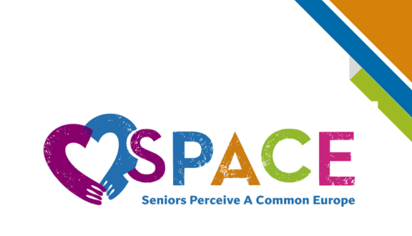
Abbildung 1 Logo des SPACE Projekts
Das Projekt „SPACE“ (Seniors Perceive A Common Europe) verfolgte das Ziel, Lehrkräften der Erwachsenenbildung mit Ressourcen auszustatten, die die Entwicklung von Schlüsselkompetenzen, nachhaltigem Denken, eine europäische Identität und ein Bewusstsein für das kulturelle Erbe Älterer unterstützen. Ein umfangreicher Fundus an frei nachnutzbaren Materialien liegt nur vor.

Damit die Nachnutzung bestmöglich gelingt, finden sich auf der Webseite des Projekts verschiedene Materialien. Dazu zählen ein Handbuch, ein Empowerment-Kurs, eine digitale Plattform mit 100 Exponaten und digitale Trails mit den Highlights aus den 100 Exponaten.

Handbuch für Lehrkräfte

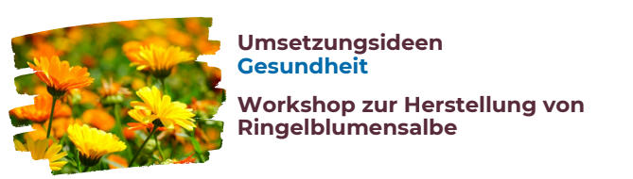
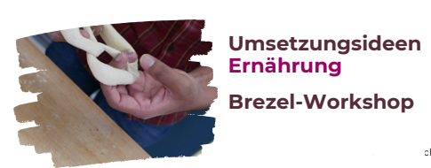
Das Handbuch möchte „Lehrkräften in der europäischen Erwachsenenbildung innovative und gebrauchsfertige Leitlinien an die Hand zu geben, wie sie eine gemeinsame europäische Identität, Schlüsselkompetenzen, nachhaltiges Denken und ein Bewusstsein für das kulturelle Erbe bei Seniorinnen und Senioren entwickeln können, indem sie ihre lebensnahen Erfahrungen und ihr Wissen über Ernährung, Gesundheit, Haushaltsführung, selbstbestimmtes Verbraucherverhalten und Umweltverhalten nutzen“ (S. 3). Zu jedem der fünf Themenbereiche werden drei Teile tiefer erörtert: 1. Der Lernrahmen, der sehr anschaulich zeigt, wie die jeweiligen Kompetenzen ausgeprägt sein sollten und wie sich kompetentes Handeln in dem jeweiligen Thema zeigt, 2. Best practice Beispiele aus Europa mit fünf lebensnahen Beispielen und Ideen und 3. Umsetzungsideen für Einrichtungen der Erwachsenenbildung, die zeigen, wie Workshops mit älteren Menschen umgesetzt werden können.
Abbildung 2 Wozu kann ich Ringelblumensalbe für meine Gesundheit einsetzen und wie stelle ich diese her? SPACE gibt Antworten
Abbildung 3 Best practice Beispiele, die aus der Lebenswelt kommen und in diese integriert werden können. Nachmachen und andere Kulturen kennenlernen!

Der Empowerment Kurs als Einstieg
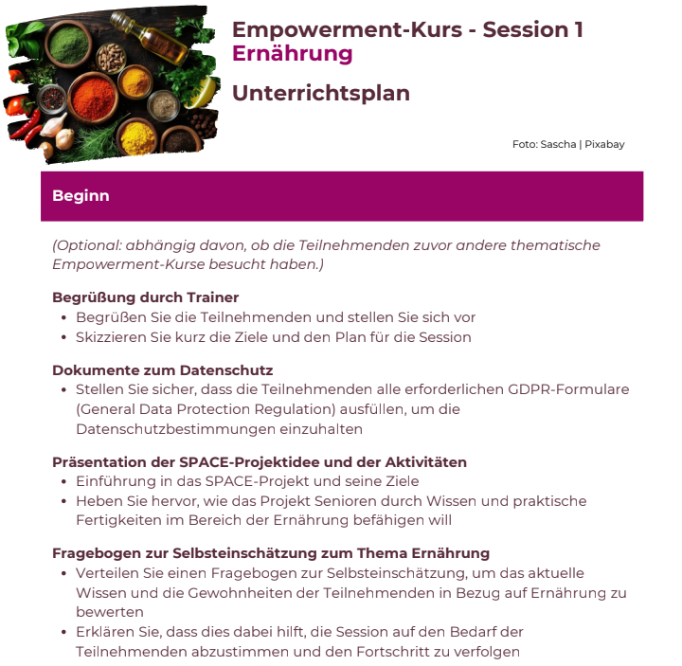
Der Empowerment-Kurs zeigt die Gestaltung eines blended-learning Angebots. Dabei wird auf die Besonderheiten der Kursgestaltung für Ältere (Lernzielfestlegung, Methodenwahl, Technologienutzung, Bewertung etc.) ebenso eingegangen wie auf passende Methoden (wie Peer-Learning, Flipped Classroom, Problemorientierung, Gamification) und die didaktische Gestaltung (positive Lernumgebung, Methodenvielfalt, Praxisbezug usf.) – stets mit einem Augenmerk auf die Zielgruppe älterer Teilnehmender. Kurskonzepte für die einzelnen Treffen sind beigefügt, die sehr gut zur Orientierung dienen. Die daran anschließenden Unterrichtskonzepte stellen so etwas wie die didaktische Feinplanung vor. Sie bieten Lehrenden die Möglichkeit, sofort mit dem Kurs zu starten. Adaptionen an eigene Themen oder Lehr- und Lernpräferenzen sind natürlich möglich.

Abbildung 4 Ausschnitt aus einem Unterrichtsplan des SPACE Projekts

Die digitale Ausstellung
Die digitale Ausstellung enthält 100 Exponate. Dabei handelt es sich um die Ergebnisse der Teilnehmenden, die zu den Themen Ernährung, Gesundheit, Haushaltsführung, Selbstbestimmtes Verbraucherverhalten und Umweltverhalten aus Perspektive ihrer Kultur und ihrer Biografie Erfahrungen zusammentrugen und vorstellen.
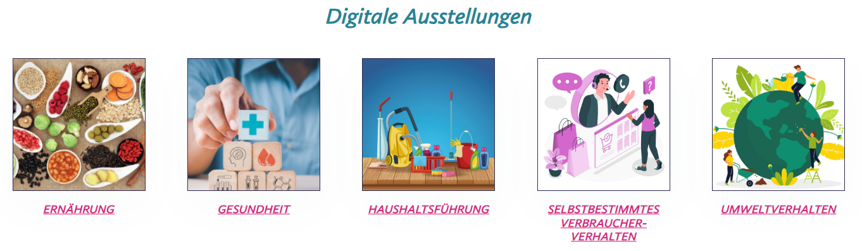
Abbildung 5 Screenshot der digitalen Ausstellung des Projekts SPACE
Dass die Ergebnisse nicht nur die jeweilige Kultur und die eigene Biografie der Teilnehmenden spiegeln, sondern auch informativ und einladen sind, zeigen die hinterlegten Beispiele. Klickt man auf einzelne Exponate, findet sich zum einen eine Kurzübersicht zum Exponat. Eine herunterladebare pdf gibt tiefergehende Auskunft zum Exponat. Beispiel: Das Trockenbrot im Salento – Frisa. Man erfährt in der Präsentation die Ursprünge des Brotes, die Frisa als Essen der Seeleute und nicht zuletzt die Zubereitung.
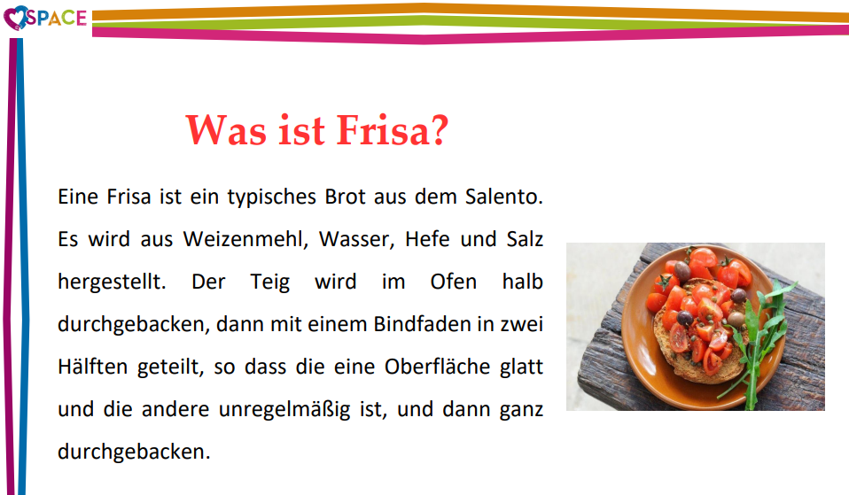
Abbildung 6 Rezept zur Herstellung

Die digitalen Trails
Sogenannte Digitale Trails runden das Angebot ab. Es gibt nationale Trails, die eine Reise durch die Länder Italien, Schweden, Deutschland, Spanien und Bulgarien anhand der digitalen Exponate der Teilnehmenden erlauben. Mittels QR-Code kommen Interessierte gleich zu den jeweiligen digitalen Exponaten, um sich tiefergehend damit zu informieren.
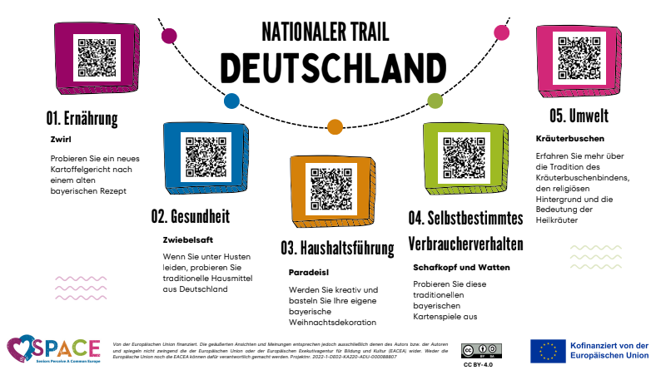
Abbildung 7 Der Deutschland-Trail
Oder man begibt sich auf einen europäischen Trail und erfährt so, wie andere Kulturen mit Themen wie Ernährung, Gesundheit etc. umgehen. Zu jedem Land findet sich so ein Exponat, dass erkundet werden kann.
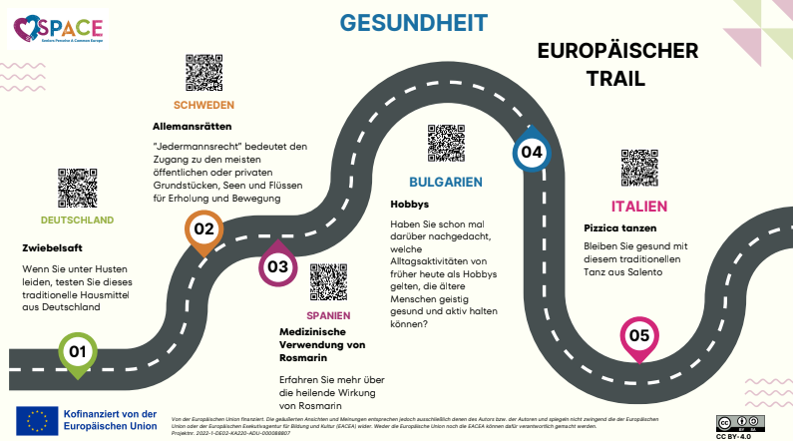
Abbildung 8 Ein europäischer Trail

Fazit
Insgesamt überzeugt das Projektergebnis durch seine fundierten Informationsangebote für Lehrende, die praxisnahe Aufbereitung der Gestaltungshinweise für das Kursgeschehen aber auch die Einordnung in Kompetenzrahmen und eine europäische Perspektive auf die Bedeutung der Lebenskompetenzen für Bürger in Europa. Darüber hinaus füllen die Ergebnisse der Teilnehmenden Senior*innen die Inhalte mit Leben und laden zum Nachahmen und Weiterführen ein.
Die Ergebnisse des Projekts sind offen lizenziert (CC BY-SA 4.0) und können somit rechtssicher nachgenutzt werden.

Infos zum Projekt
URL zum Projekt: https://thespaceproject.eu/
Das Projekt wurde von der VHS im Landkreis Cham e.V. Koordiniert und von der Europäischen Union finanziert (Project Number: 2022-1-DE02-KA220-ADU-000088807).

„Mit ‚SPACE‘ Europa gemeinsam entdecken“ von Lars Kilian für wb-web (2025), CC BY-SA 4.0

